关于超标电动车登记挂牌进校服务的通知

各单位、各部门：
根据《赣州市城市道路车辆通行管理规定》第三十五条的规定，"超标电动车"未办理临时通行标志的不得上道路行驶，违反规定的，由公安机关交通管理部门处二百元罚款。赣州市超标电动车登记上牌工作将于2019年7月1日截止。为方便教职工超标电动车登记上牌，经联系协商，蓉江新区交警大队拟于近期进校开展超标电动车登记挂牌服务，现将有关事项通知如下：
一、登记上牌时间
5月21日（周二）上午9：00——17：00。
- 登记上牌地点
校五四广场。
三、登记上牌服务对象
居住在黄金校区的教职工（含教职工亲属），校内外聘人员，校内店面经营人员，校内务工人员等。
四、办理程序及携带资料
1.下载“智慧交管”，先通过手机App自行操作上传信息，生成验车二维码后将车骑到指定点验车上牌。
2.赣州市辖区车主身份证明以及复印件，外地市还需同时提供居住证。
3.购车凭证。如购车发票遗失的，应当提交知情单位出具的车辆来历说明（样本附后），已取得防盗号的车主，提供防盗号备案手续证明即可办理。
4.车辆出厂合格证明。如车辆合格证遗失的，应当提交能够说明车辆品牌型号的相关资料。
五、几点要求
1.各单位、各部门要及时将此通知精神传达到每一位教职工，对口业务部门负责通知到校内外聘人员、店面经营人员、校内务工人员。
2.每位有超标电动车的人员要认真领会通知精神，增强法律观念和安全意识，积极登记上牌。

特此通知。

附件：赣州市超标电动车登记上牌15问

保卫处
2019年5月16日

赣州市超标电动车登记上牌15问
1.问：办理临时通行标志（以下简称小蓝牌）需要收费吗？
答：是免费的。
2.问：办理临时通行标志（小蓝牌）要买保险吗？
答：“超标电动车”办理临时通行标志不强制购买人身险、财产险，但为了“超标电动车”所有人的人身安全、财产安全，根据《赣州市城市道路车辆通行管理规定》第十七条的规定，鼓励“超标电动车”所有人购买第三者责任强制险、人身意外伤害险和财产损失险等。
3.问：驾驶"超标电动车"要办理摩托车驾驶证吗？
答：按照相关规定，驾驶"超标电动车"不强制取得驾驶证，但一旦发生交通事故，会对"超标电动车"进行鉴定，如果事故车辆被鉴定属于机动车的，将以无证驾驶论处，对事故责任划分和损害赔偿有较大影响，因此，鼓励“超标电动车”驾驶人积极申领摩托车驾驶证（D/E/F）。申领摩托车驾驶证时间不受超标电动车登记截止时间2019年6月30日的限制，大家可错峰申领摩托车驾驶证。
4.问：防盗黄牌（以下简称小黄牌）与临时通行标志（小蓝牌）的区别？
答：小黄牌，是治安部门发放的防盗号，自愿办理。小蓝牌是交通管理部门核发的号牌，具有道路通行的法律效力。上了小黄牌的"超标电动车"必须再办理小蓝牌才能上路行驶。
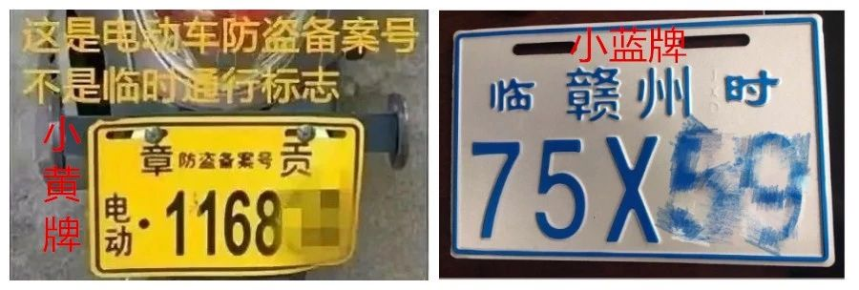
5.问：非机动车号牌（以下简称小红牌）与临时通行标志（小蓝牌）的区别？
答：白底红字的小牌是非机动车号牌，是对符合国标的电动自行车核发的号牌，长期有效。同一辆电动车无需同时申请小红牌和小蓝牌，已办理小红牌的电动车，不需要再办理小蓝牌。
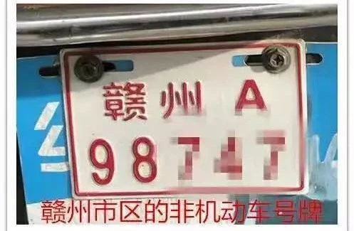
6.问：电动自行车国家新标准是什么？
答：电动车自行车国家新标准如下：
1、最高车速≤25Km/h，车速达到15Km/h发提示音；
2、整车质量≤55Kg；
3、车宽≤0.45m,轮距≤1.25m，鞍座长≤0.35m；
4、电池电压≤48V，电机功率≤400W；
5、具有脚踏功能。
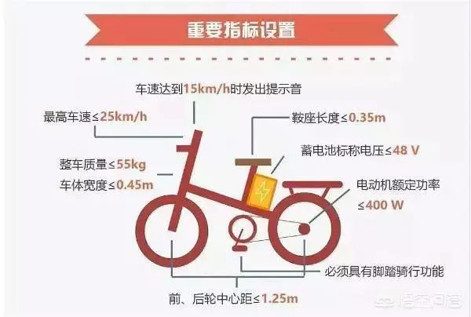
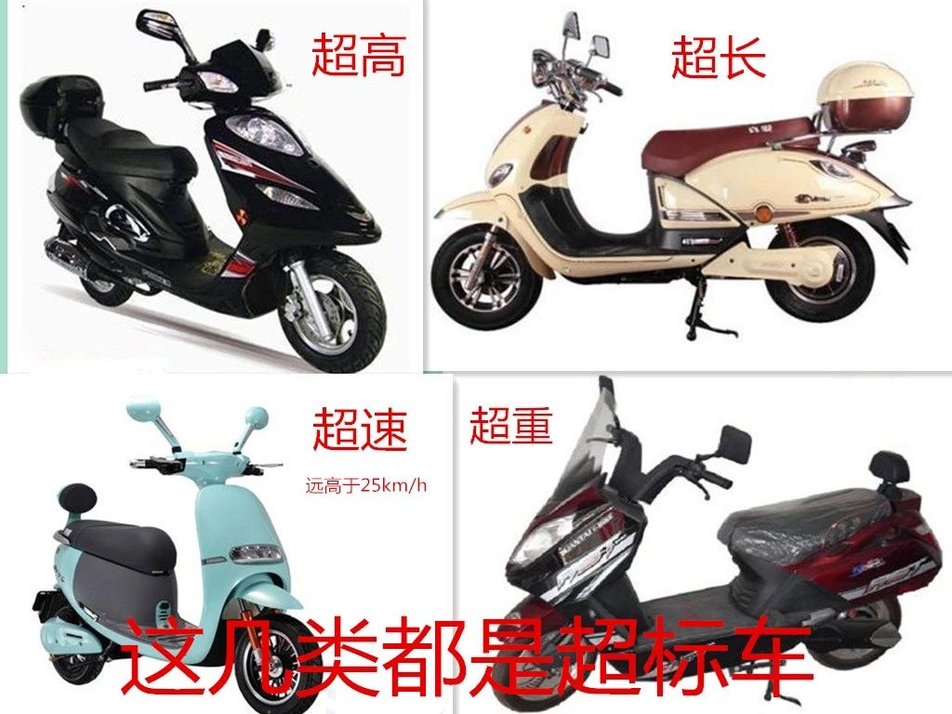
7.问：申领临时通行标志需要提供什么资料？
答：提供以下资料：
1、赣州市辖区车主身份证明以及复印件，外地市还需同时提供居住证；
2、购车凭证。如购车发票遗失的，应当提交知情单位出具的车辆来历说明（样本附后），已取得防盗号的车主，提供防盗号备案手续证明即可办理；
3、车辆出厂合格证明。如车辆合格证遗失的，应当提交能够说明车辆品牌型号的相关资料。
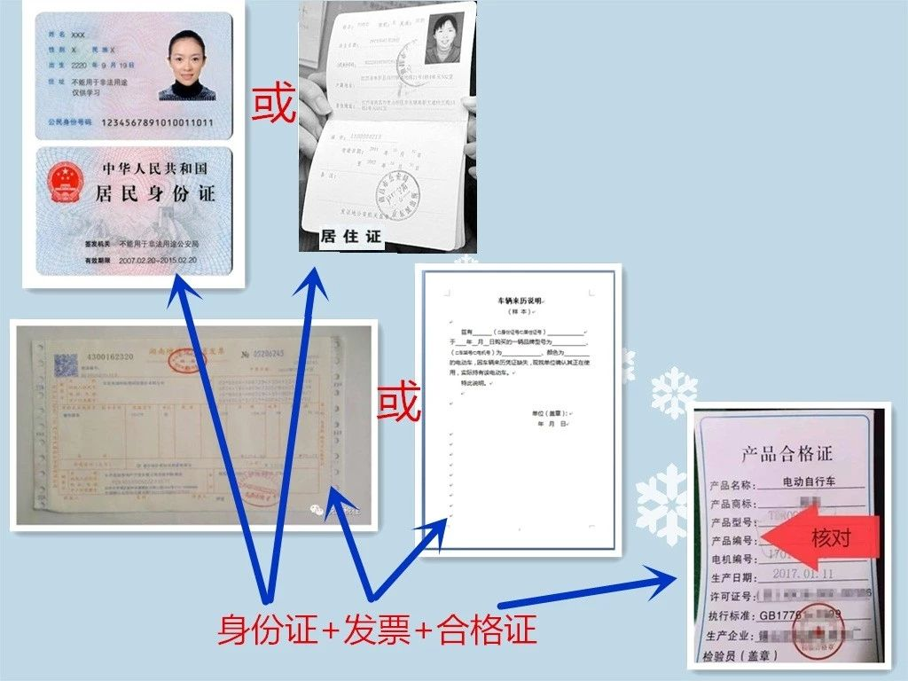

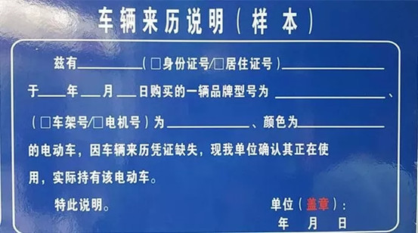
8.问：其他县市挂的"超标电动车"牌照（小蓝牌）和非机动车号牌（小红牌）是否可以在赣州市中心城区行驶？
答：可以，"超标电动车"主需携带好相关证件便可在赣州中心城区行驶。
9.问："超标电动车"上牌可以找人代办吗？
答：可以，如果车主没有时间，委托亲戚朋友代为办理的，必须携带车主身份证（及居住证）、代办人身份证、购车凭证、合格证（或说明资料）。
10.问：如何进行网上申请牌照？
答：目前，赣州市中心城区（章贡区、经开区、蓉江新区、赣县区）已启用手机APP网上登记。并开发了“智慧交管”手机APP，群众只需在手机APP上录入信息后，到赣州中心城区各大队公布的上牌点查验车辆，审核信息后即可领牌。
“智慧交管”APP链接请点击：“智慧交管”。
11.问：周末提供上牌服务吗？
答：提供，各大队已开通延时错时服务，周末、节假日可以照常到各大队车管部门或已开通警保、警邮合作网点办理超标车登记挂牌业务。
12.问：4月15日之后还能再购买超标电动车吗？
答：根据国家工信委、国家市场监管总局、公安部联合下发的《电动自行车安全技术规范》（GB17761-2018）强制性国家标准已于2019年4月15日正式实施，将停止生产和销售“超标电动车”。交警部门建议广大车主2019年4月15日后购买符合国家标准的电动自行车，以免受登记时间（2019年6月30日）和号牌使用期限（2023年12月31日）的限制。
新国标实施后，“超标电动车”不得生产、销售，工信、公安、市场监督管理等部门将对我市拼装、销售“超标电动车”进行专项清理整治。加强对电动车自行车经销商销售充电器、锂电池行为的监管，严格依法查处非法拆解、改装和维修充电器、锂电池的行为。对销售“超标电动车”的，依法责令停止销售，并予以罚款、没收违法所得；情节严重的，依法吊销营业执照；构成犯罪的，依法追究刑事责任。
13.问："超标电动车"截止上牌时间是什么时候？
答：根据《赣州市城市道路车辆通行管理规定》、《江西省非机动车管理办法》等法律法规和技术标准，"超标电动车"需在截止日期2019年6月30日前登记上牌，2019年7月1日超标电动车将停办上牌登记等业务。
14.问：2019年7月1日以后未办理临时通行标志能否上道路行驶？
答：不能，根据《赣州市城市道路车辆通行管理规定》第三十五条的规定，"超标电动车"未办理临时通行标志的不得上道路行驶，违反规定的，由公安机关交通管理部门处二百元罚款。
15.问："超标电动车"临时标志的使用期限是多久？
答："超标电动车"临时标志使用期限至2023年12月31日，使用期满后，"超标电动车"一律不能上路，违反规定的，根据《赣州市城市道路车辆通行管理规定》第三十五条的规定由公安机关交通管理部门处二百元罚款。
（信息来源：“赣州交警”微信公众号）

